《幸福的老鼠》

【问题描述】
Jerry要过生日了，小狗大狗分别送了它一份生日礼物。现在Jerry打算从自己家出发，先到小狗家，再到大狗家，将两份礼物取回。
卡通城由N个居住点和N–1条连接居住点的双向街道组成，经过每条街道需花费1分钟时间。可以保证，任两个居住点间都存在通路。
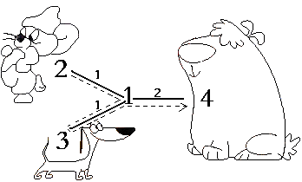
现在，请你计算，最快情况下Jerry需要耗费多长时间才能拿到生日礼物？

例如右图，Jerry住在点2，小狗住在点3，大狗住在点4。从点2到点3需要2分钟时间，从点3到点4需要2分钟时间，所以Jerry至少需花费2+2=4分钟的时间才能拿到两份礼物。

【输入文件】
输入文件jerry.in第一行是四个整数N,X,Y,Z（3<=N<= 20，1<=X,Y,Z<=N）。N是居住点总数，X是Jerry所在居住点的编号，Y是小狗所在居住点的编号，Z是大狗所在居住点的编号。以下N–1行，每行给出一条街道的信息。第i + 1行包含整数A_{i}、B_{i}（1<= A_{i} , B_{i} <= N），表示街道i连接居住点A_{i}和B_{i}。

【输出文件】
输出文件jerry.out仅包含整数T，即最快情况下Jerry为拿到生日礼物需要花费T分钟。

【样例输入】
4 2 3 4
1 2
1 3
1 4

【样例输出】
4

